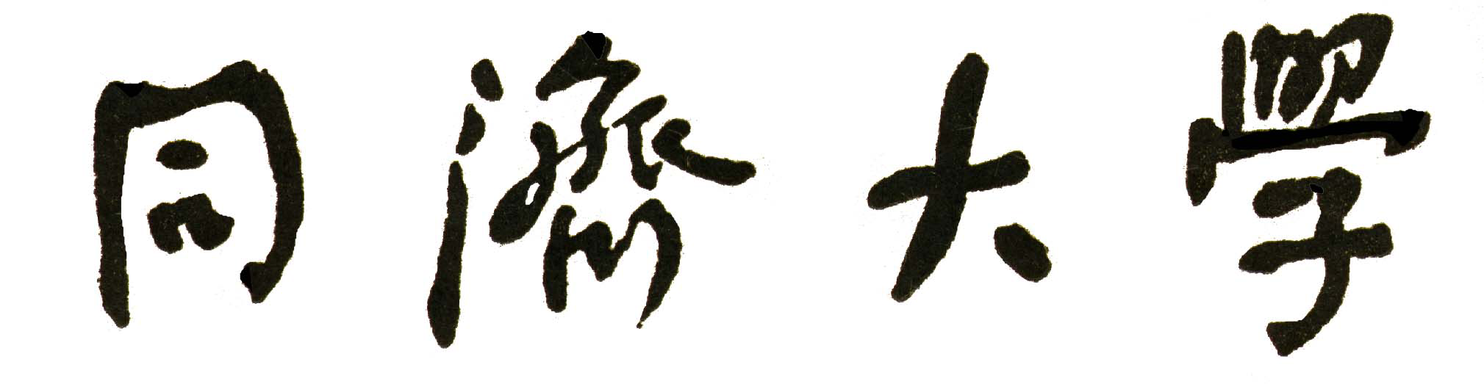

申请硕士学位审批表

申请人姓名
学 号
所在院系
学科门类或
专业学位

学科或
专业领域
指导教师
副指导教师

同济大学研究生院制（2020年）

填表说明

一、认真填写本表内容，如不够填写，可另加附页。
二、用蓝黑色水笔填写或打印本表内容。
三、本表封面 “学科门类” ： 申请学术学位研究生填写此项。
学术学位的学科门类包括： 哲学、经济学、法学、教育学、文学、理学、工学、医学、管理学、艺术学等十大门类。
“专业学位” ： 申请专业学位研究生填写此项。
专业学位： 如金融、法律、翻译等。
四、本表封面 “学科” ： 申请学术学位研究生按照培养方案规定的一级或二级学科填写。
“专业领域” ： 申请翻译、临床医学、工商管理、艺术等专业学位的研究生填写此项。
五、若副指导教师为校外 ，在封面 “副指导教师” 姓名后注明 “校外” 。
六、本表第八项 “学位评定分委员会决议” 栏中，按申请人学科所属门类或专业领域对应的专业学位名称填写。
例如：在学术型工学门类的学科获得硕士学位者，填写 “同意授予 工学 硕士学位” ；在工程专业学位获得硕士学位者，填写 “同意授予 工程 硕士学位” 。
七、挂靠院系负责将本表、学位证书复印件、学位论文评阅书、学位论文一并送校档案馆存档。
八、挂靠院系负责将学位论文答辩委员会表决票、学位评定分委员会表决票在本院系存档。
一、个人简介
姓名[中文] |  |  |  |  |  | 性别 |  |  |  | 出生日期 |  |  | 年 月 日 |  |  |  |  |  | 照片  近期正面免冠彩色  二寸：45*35mm  注：与粘贴在学位证书上  的照片一致
姓名拼音[注1] |  |  |  |  |  | 民族 |  |  |  | 政治面貌 |  |  |  |  |  |  |  |  | 照片  近期正面免冠彩色  二寸：45*35mm  注：与粘贴在学位证书上  的照片一致
出生地 | 省（市）  市（县） |  |  |  |  |  |  | 研究生入学前  户口所在地 |  |  |  |  | 省（市） 市（县） |  |  |  |  |  | 照片  近期正面免冠彩色  二寸：45*35mm  注：与粘贴在学位证书上  的照片一致
身份证号[注2] |  |  |  |  |  |  |  |  |  |  |  |  |  |  |  |  |  |  | 照片  近期正面免冠彩色  二寸：45*35mm  注：与粘贴在学位证书上  的照片一致
国际学生  护照号 |  |  |  |  |  |  |  | 国籍 |  |  |  |  |  |  |  |  |  |  | 照片  近期正面免冠彩色  二寸：45*35mm  注：与粘贴在学位证书上  的照片一致
入学时间 |  |  |  |  |  | 学习方式 |  |  |  |  |  | 全日制[ ] 非全日制[ ]
主要学习和  工作经历  (从高中开始) | 起止年月 |  |  |  |  | 单位名称 |  |  |  |  |  |  |  |  |  |  |  |  | 学生或职务
在学期间
奖惩情况
本专科  阶段情况 | 年 月 日 毕业于 （大学、学院、学校）
本专科  阶段情况 | 专业 本科/专科（毕业、结业、肄业），获 学士学位。
注1：中国学生填写姓名拼音；国际学生填写英文姓名。
注2：港、澳、台地区学生填写当地居民身份证号。
二、课程成绩单
同济大学硕士研究生课程成绩单原件粘贴处

粘

贴

线

三、在学期间学术成果
与学位论文相关的学术论著发表情况
（代表性5篇，只计署名单位同济大学，第一作者、或导师第一本人第二）
总计篇数： 其中：SCI： EI： CSSCI：
序  号 | 论文、专著名称 | 发表  时间 | 刊物名称  出版单位 | 作者姓名 |  | 检索情况  或ISSN  或ISBN
1
2
3
4
5
与学位论文相关的其他学术成果（代表性3项）
序  号 | 成果名称 | 获得  时间 | 颁奖部门 | 等级 | 本人  排名 | 获奖证书号  或授权专利号
1
2
3
注： 1. 检索情况： 若论文被SCI、SSCI、EI、CSSCI检索，只填写论文检索情况。
2. ISSN： 如，ISSN 1000-4203 。
3. ISBN： 如，ISBN 7-302-03778-7 。
4. 专利号： 已被授权的 “发明专利号”，以 “ ZL ” 开头。
本人承诺： 所填信息真实无误，若有不实，愿承担相应的责任和后果。

申请人签名： 年 月 日

四、在学期间总结
申请人在专业知识、科研工作、实践技能、解决实际问题能力等方面总结：

申请人签名： 年 月 日

五、指导教师意见
对申请人的理论水平、研究能力、外语程度、治学态度等综合评语； 对申请人的学位论文写出详细评阅意见，并指出是否同意进行论文答辩。

五、指导教师意见（续）
导师签名： 年 月 日

六、学位论文评阅情况和答辩审核
学位论文送审评阅情况汇总
论文评阅  起止时间 |  | 年 月 日至  年 月 日 | 评阅书  共送审份数 |  |  | 其中隐名评阅书  送审份数 |  |  | 评阅书  共收回份数
论文评阅  意见 |  | 同意答辩 人，不同意答辩 人。 其中隐名评阅同意答辩 人。
学位论文  题目 |  |  |  |  |  |  | 计划答辩日期 |  | 年 月 日
学位论文评阅人 |  | 姓名 |  | 职称 |  |  | 工作单位
学位论文答辩委员会 | 主席
学位论文答辩委员会 | 委员
学位论文答辩委员会 | 秘书
学科委员会/专业学位教指委意见（是否同意答辩、是否同意评阅人和答辩委员会成员）：

主任签名： 年 月 日
学位评定分委员会意见（是否同意）：

主席签名： 年 月 日
七、学位论文答辩委员会决议
决议内容：

答辩委员会共 人，经表决， 人建议授予申请人硕士学位。根据《同济大学学位授予工作细则》[注]（在 □ 内划 “√” ）：
□建议授予申请人硕士学位。
□申请人可在一年内修改论文，申请重新答辩一次。
□建议不授予申请人硕士学位。
□推荐为同济大学优秀硕士学位论文。

答辩委员会主席签名： 年 月 日

注：根据《同济大学学位授予工作细则》第十一条规定：
1.申请人获得全体答辩委员会成员三分之二以上（含）同意票，选择 “建议授予申请人硕士学位”；
2.申请人获得全体答辩委员会成员二分之一以上（含）、三分之二以下（不含）同意票，选择 “申请人可在一年内修改论文，申请重新答辩一次”；
3.申请人获得全体答辩委员会成员二分之一以下（不含）同意票，选择“建议不授予申请人硕士学位”。

八、学位评定分委员会决议（校学位评定委员会授权）
学位评定分委员会共有委员 人，

于 年 月 日召开会议，出席会议委员 人 ，

经表决， 人同意授予申请人硕士学位。

根据《同济大学学位授予工作细则》[注]

同意授予 硕士学位

学位评定分委员会主席签名：

注： 学位评定分委员会审议事项应通过会议进行。会议必须有委员会委员三分之二（含）以上出席。会议的决定，以不记名投票方式，经委员会全体委员过半数同意为通过，不能采用通讯、委托投票的方式。
九、校学位评定委员会备案
《同济大学关于授予硕士学位的决定》

